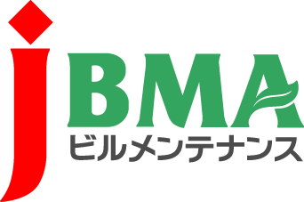
全協文書第B25-0088号
2025年11月25日
会 員 各 位
公益社団法人 全国ビルメンテナンス協会
会 長 佐々木 浩二

第56回実態調査期間の延長について（回答ご協力のお願い）

拝 啓 時下ますますご清栄のこととお慶び申し上げます。
さて、すべての会員の皆さまを対象に「第56回実態調査」を実施しておりましたが、このたび調査期間を12月5日（金）まで延長することといたしました（既に実態調査にご回答いただいております会員の皆さまにお礼を申し上げます）。
実態調査の結果は、昨年９月に「中小企業省力化投資補助金」の対象業種にビルメンテナンス業が追加されるに際してエビデンスとして活用されたことを始め、業界の課題解決に向けた要望・陳情にあたっての重要なデータとなっています。その信憑性を担保するためには、できるだけ多くの正確なデータ（回答）が必要です。必ずご回答いただきますようお願いいたします。

敬 具
記
1．回答方法（いずれかをご選択ください）
1）手書きでご回答（※調査票にご記入いただき、返信用封筒にて投函願います）
2）インターネットによるご回答
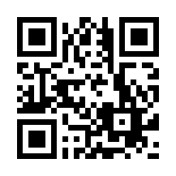
①下記URL（または右のQRコード） にて調査画面が表示されます。
https://www.c-pass.jp/jbma2026
②IDとパスワードは調査票に同封しております。
（同封したIDとパスワードが不明な場合は弊会まで、ご連絡ください。
新しいIDとパスワードをご案内します）
・弊会の実態調査は匿名調査です。IDとパスワードは、重複回答の予防（1社で2度回答しないように）のためです。インターネット回答の場合でも、回答内容の匿名性は必ず確保しております。
3）手書き、インターネットいずれの場合も、確認ハガキの投函をお願いします。
※調査票等を紛失された場合は、再発行しますので下記までご一報ください。
2．調査期間（延長）：2025年12月5日（金）まで
3．調査報告書：2026年3月「ビルメンテナンス情報年鑑2026」として発行（予定）
以上
・・・・・・・・・・・・・・・・・・・・・【本件に関する問い合わせ先】・・・・・・・・・・・・・・・・・・・・・・・・
公益社団法人 全国ビルメンテナンス協会 茂木・立川
〒116-0013 東京都荒川区西日暮里5-12-5 ビルメンテナンス会館5階
TEL 03-3805-7560 FAX 03-3805-7561 info@j-bma.or.jp

